**Cơ sở lí thuyết của biến đổi Fourier nhanh(FFT) và lập trình trên matlab**

Nhóm thực hiện: LỚP-MSSV-KHOÁ

1. Đoàn Duy Kiên ĐT4 20111715 K56

2. Phạm Văn Lâm ĐT2 20111746 K56

3. Lê Văn Mạnh ĐT3 20111832 K56

4. Nguyễn Văn Thuận ĐT4 20112293 K56

5. Nguyễn Hồng Thái ĐT4 20112674 K56

**Mục lục**

**A. Cơ sở lí thuyết**

I. Đánh giá cách tính trực tiếp DFT

1.Nhắc lại về DFT

2.Số lượng phép nhân và phép cộng khi tính DFT

2.1 Phép toán với số phức

2.2 Phép toán với số thực

3. Các tính chất của $W_{N}^{kn}$

3.1 Tính chất tuần hoàn

3.2 Tính chất đối xứng

II. Biến đổi Fourier nhanh phân thời gian (FFT)

1. Định nghĩa

2. Thuật toán FFT phân thời gian trong trường hợp N = $2^{α}$

2.1 Thủ tục tổng quát

2.2 Hiệu quả thuật toán

3.THUẬT TOÁN FFT PHÂN THỜI GIAN TRONG TRƯỜNG HỢP N = Bα

3.1 Thủ tục tổng quát

3.2 Hiệu quả thuật toán

4.Thuật toán FFT trong trường hợp N = ${ B}_{1}$. $B_{2}$

4.1 Thủ tục tổng quát

4.2 Hiệu quả thuật toán

**B. Lập trình trên Matlab**

I. Thực hiện code

1.Tính DFT

2. Tính FFT trong trường hợp **N =**

3. Tính FFT trong trường hợp **N=**

4. Tính FFT trong trường hợp **N= $B_{1}B_{2}$**

II. Kết quả mô phỏng trên Matlab

**A. Cơ sở lí thuyết**

**I. Đánh giá cách tính trực tiếp DFT:**

**1.DFT**

X(k) = $\sum_{n=0}^{N-1}{x(n)e^{-j\frac{2π}{N}kn}}$ (*)

Hay X(k) = $\sum_{n=0}^{N-1}{W_{N}^{kn}e^{-j\frac{2π}{N}kn}}$

Với $W_{N}^{kn}=e^{-j\frac{2π}{N}kn}$

Ta thấy về mặt tổng quát thì X(k) và x(n) là phức

**2.Số lượng phép nhân và phép cộng khi tính DFT**

2.1.Phép toán với số phức

Ta thấy với mỗi giá trị của k,cách tính trực tiếp DFT phải thực hiện N phép nhân phức và N-1 phép cộng phức. Nhưng k lấy giá trị từ 0 đến

N-1 => cần phải thực hiện $N^{2}$ phép nhân phức và N(N-1) phép cộng phức.

2.2. Phép toán với số thực

Tổng quát x(n) và $W_{N}^{kn}$ là phức nên ta có thể viết:

x(n) = Re[x(n)] + jIm[x(n)]

$W_{N}^{kn}$ = Re[$W_{N}^{kn}$] + jIm[$W_{N}^{kn}$]

Ta có thể viết DFT như sau:

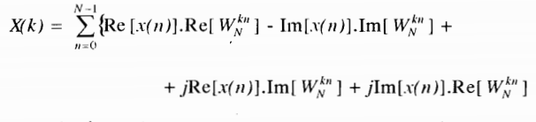

Ta có số lượng phép nhân và phép cộng số thực sẽ là:

4 $N^{2}$ phép nhân số thực

N(4N – 1) phép cộng số thực.

Vậy khi N rất lớn đòi hỏi số lượng các phép tính cần thực hiện là rất nhiều vì thế thời gian tính toán và dung lượng máy tính sẽ quá dài phải rất lớn.

**3. Các tính chất của $W_{N}^{kn}$**

Hầu như tất cả các phương pháp tính DFT một cách hiệu quả đều phải dựa trên hai tính chất của WknN, đó là tính tuần hoàn và tính đối xứng.

***\* Tính tuần hoàn***

WNkn= W­­­­N(k’n’+iN)= WNk’n’

Ví dụ 3.1:

Cho DFT với N = 8. Hãy dùng tính chất tuần hoàn để tính X(7).

Giải:

Với N = 8 ta có thể tính X(7) như sau:

X(7) = x(0) W87.0 + x(1) W87.1 + x(2)W87.2 + x(3) W87.3 + x(4)W87.4 + x(5)W87.5 + x(6)W87.6 + x(7)W87.7

= x(0) W80 + x(1) W87 + x(2)W814 + x(3) W821 + x(4)W828 + x(5)W835 + x(6)W842 + x(7)W849

Nhưng do tính chất tuần hoàn của W8kn ta có:

W80 = W80

W87 = W87

W814 = W8(6+8) = W86

W821 = W8(2.8+5) = W85

W828 = W8(3.8+4) = W84

W835 = W8(4.8+3) = W83

W842 = W8(5.8+2) = W82

W849 = W8(6.8+1) = W81

=> X(7) = x(0) W80 + x(1) W87 + x(2)W86 + x(3) W85 + x(4)W84 + x(5)W83 + x(6)W82 + x(7)W81

**\* *Tính đối xứng***

WNkn= W­­­­N(N – k’’n’’)= WNNW-k’’n’’ = 1

(WNN = 1)

WNkn= W­­­­N – k’’n’’ = (WNk’’n’’)*.

Ví dụ 3.2:

Tiếp ví dụ 3.1. Dùng tính chất đối xứng để tính X(7).

Giải

W87 = W8(8-1) = W8-1 = (W81)*

W86 = W8(8-2) = W8-2 = (W82)*

W85 = W8(8-3) = W8-3 = (W83)*

W84 = W8(8-4) = W8-4 = (W84)*

W84 = -1

W80 = 1

Từ đây ta có giá trị của X(7) như sau:

X(7) = x(0) + x(1) (W81)* + x(2)(W82)* + x(3) (W83)* + x(4) + x(5)W83 + x(6)W82 + x(7)W81

***Nhận xét***

Tất cả các thuật toán tính nhanh DFT đều dựa trên cùng 1 nguyên tắc là phân việc tính toán DFT của 1 dãy có chiều dài N thành nhiều DFT có chiều dài nhỏ hơn bằng cách khai thác các tính chất đối xứng và tính chất tuần hoàn của hàm mũ phức WNkn = e-j2Πkn/N.

Việc đưa nguyên tắc này vào tính DFT sẽ dẫn đến một số phương pháp khác nhau mà hiệu quả của các phương pháp đó có thể so sánh vs nhau được.

**II. Biến đổi Fourier nhanh phân thời gian (FFT)**

**1. Định nghĩa**

Thuật toán tính nhanh biến đổi Fourier rời rạc dựa trên việc phân dãy x(n) thành các dãy con có chiều dài ngắn hơn được gọi là thuật toán biến đổi Fourier nhanh phân thời gian.

Để minh họa thuật toán này trước hết chúng ta nghiên cứu trường hợp đặc biệt mà

N = $2^{α}$

(N là chiều dài của dãy x(n)).

**2. Thuật toán FFT phân thời gian trong trường hợp N = $2^{α}$**

2.1. Thủ tục tổng quát

Nếu N = $2^{α}$, thì N sẽ là một số nguyên chẵn.

Vậy chúng ta có thể phân chia dãy ${x(n)}_{N}$ thành hai dãy có chiều dài $\frac{N}{2}$ là hai dãy ${x(n)}_{\frac{N}{2}}$ như sau:

- Dãy thứ nhất được hình thành bởi các giá trị chẵn.

- Dãy thứ hai được hình thành bởi các giá trị lẻ.

Về mặt toán học ta có thể viết hai dãy này như sau:

${x(2r)}_{\frac{N}{2}}$

${x(2r+1)}_{\frac{N}{2}}$

Vậy ta có thể viết :

${X(k)}_{N}$ = $\sum_{n=0}^{N-1}{[}{x\left(n\right)}_{N}W_{N}^{kn}]$ (0 $≤n≤N-1$)

= $\sum_{r=0}^{\frac{N}{2}-1}{[}{x(2r)}_{\frac{N}{2}}W_{N}^{2kr}$]+ $\sum_{r=0}^{\frac{N}{2}-1}{[}{x(2r+1)}_{.}W_{N}^{(2r+1)k}$]

(0 $≤n≤N-1$)

= $\sum_{r=0}^{\frac{N}{2}-1}{[}{x(2r)}_{\frac{N}{2}}W_{\frac{N}{2}}^{kr}$]+ $\sum_{r=0}^{\frac{N}{2}-1}{[}{x(2r+1)}_{.}W_{\frac{N}{2}}^{kr}W_{N}^{k}$]

= $\sum_{r=0}^{\frac{N}{2}-1}{[}{x(2r)}_{\frac{N}{2}}W_{N}^{kr}$]+ $W_{N}^{k}$ $\sum_{r=0}^{\frac{N}{2}-1}{[}{x(2r+1)}_{.}W_{\frac{N}{2}}^{k}$]

Chúng ta đặt :

${G(k)}_{\frac{N}{2}}$ = $\sum_{r=0}^{\frac{N}{2}-1}{[}$ x(2r) $W_{\frac{N}{2}}^{rk}$]= $\sum_{r=0}^{\frac{N}{2}-1}{[}$ g(r) $W_{N}^{rk}$] 0 $≤$ k $≤\frac{N}{2}$-1

${H(k)}_{\frac{N}{2}}$ = $\sum_{r=0}^{\frac{N}{2}-1}{[}$ x(2r+1) $W_{\frac{N}{2}}^{rk}$]= $\sum_{r=0}^{\frac{N}{2}-1}{[}$ h(r) $W_{\frac{N}{2}}^{rk}$] 0 $≤$ k $≤\frac{N}{2}$-1

Ở đây: x(2r)=g(r)

x(2r+1)=h(r)

=> ${X(k)}_{N}$ = ${G(k)}_{\frac{N}{2}}$ + $W_{N}^{k}{H(k)}_{\frac{N}{2}}$ với 0 $≤k≤$ N-1

Ở đây:

$G{(k)}_{\frac{N}{2}}$ là biến đổi Fourier rời rạc có chiều dài $\frac{N}{2}$

$H{(k)}_{\frac{N}{2}}$ là biến đổi Fourier rời rạc có chiều dài $\frac{N}{2}$

và:

$G{(k)}_{\frac{N}{2}}$ là biến đổi Fourier rời rạc của các mẫu lẻ của x(n)

$H{(k)}_{\frac{N}{2}}$ là biến đổi Fourier rời rạc của các mẫu chẵn của x(n)

Như thế thực chất là ta đã phân một DFT có chiều dài N ra thành 2 DFT có chiều dài $\frac{N}{2}$.

Để thuận lợi chúng ta ký hiệu:

${(DFT)}_{N}$: là biến đổi Fourier rời rạc có chiều dài N.

${(DFT)}_{\frac{N}{2}}$: là biến đổi Fourier rời rạc có chiều dài $\frac{N}{2}$

Ví dụ 2.1.1

Giả sử cho chiều dài cửa DFT là N=8, hãy trình bày thuật toán FFT phân thời gian để phân đôi DFT này. sau đó dùng đồ hình có hướng để minh họa thuật toán này cho rõ ràng hơn.

Giải

Áp dụng biểu thức (10.3.2.1) trong trường hợp N=8 chúng ta có thể viết:

${X(0)}_{8}$ = ${G(0)}_{4}$ + $W_{8}^{0}{H(0)}_{4}$

${X(1)}_{8}$ = ${G(1)}_{4}$ + $W_{8}^{1}{H(1)}_{4}$

${X(2)}_{8}$ = ${G(2)}_{4}$ + $W_{8}^{2}{H(2)}_{4}$

${X(3)}_{8}$ = ${G(3)}_{4}$ + $W_{8}^{3}{H(3)}_{4}$

${X(4)}_{8}$ = ${G(4)}_{4}$ + $W_{8}^{4}{H(0)}_{4}$

${X(5)}_{8}$ = ${G(5)}_{4}$ + $W_{8}^{5}{H(1)}_{4}$

${X(6)}_{8}$ = ${G(6)}_{4}$ + $W_{8}^{6}{H(2)}_{4}$

${X(7)}_{8}$ = ${G(7)}_{4}$ + $W_{8}^{7}{H(3)}_{4}$

Chú ý rằng nếu thay các giá trị của k từ 0 đến 7 vào biểu thức ta sẽ thấy xuất hiện các giá trị ${G(4)}_{4}$, ${G(5)}_{4}$, ${G(6)}_{4}$, ${G(7)}_{4}$, ${H(4)}_{4}$, ${H(5)}_{4}$, ${H(6)}_{4}$, ${H(7)}_{4}$ nhưng các giá trị này không tồn tại vì chiều dài của ${G(k)}_{4}$, ${H(k)}_{4}$ chỉ có từ 0 đến 3. Vậy các giá trị sẽ vòng vào trong khoảng từ 0 đến 3 như sau:

${G(4)}_{4}→{G(0)}_{4}$ ${H(4)}_{4}→{H(0)}_{4}$

${G(5)}_{4}→{G(1)}_{4}$ ${H(5)}_{4}→{H(1)}_{4}$

${G(6)}_{4}→{G(2)}_{4}$ ${H(6)}_{4}→{H(2)}_{4}$

${G(7)}_{4}→{G(3)}_{4}$ ${H(7)}_{4}→{H(3)}_{4}$

Đồ hình có hướng để minh họa thuật toán này được cho trên hình sau đây.

Bây giờ chúng ta sẽ đánh giá hiệu quả của phép phân một DFT có chiều dài là N thành hai DFT có chiều dài là $\frac{N}{2}$.

Việc đánh giá hiệu quả này dựa trên cơ sở việc so sánh số lượng các phép tính số học cần phải thực hiện của cách tính trực tiếp ${(DFT)}_{N}$ và phân thành hai ${(DFT)}_{\frac{N}{2}}$.

Chúng ta đã biết cách tính toán N mẫu của ${x(k)}_{N}$ đòi hỏi số lượng các phép toán có $N^{2}$ phép tính thức (tức là có $N^{2}$ phép nhân phức và $N^{2}$ phép cộng phực ).

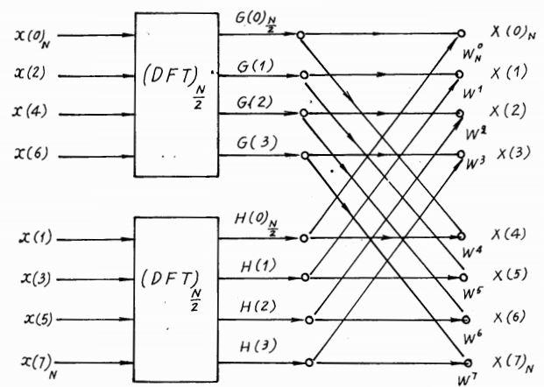

Như vậy để tính ${G(k)}_{\frac{N}{2}}$ chúng ta phải đòi hỏi ${(\frac{N}{2})}^{2}$ phép cộng phức. Để tính toán ${H(k)}_{\frac{N}{2}}$, tương tự chúng ta phải đòi hỏi ${(\frac{N}{2})}^{2}$ phép tính phức.

Để kết hợp ${G(k)}_{\frac{N}{2}}$ và ${H(k)}_{\frac{N}{2}}$, theo biểu thức (10.3.2.1) chúng ta phải thực hiện phép toán nhân phức $W_{N}^{k}{H(k)}_{\frac{N}{2}}$ (k chạy từ 0 đến N-1), tức là chúng ta phải thực hiện N phép nhân phức. Ngoài ra chúng ta còn cần phải thực hiện phép toán: ${G(k)}_{\frac{N}{2}}$ + ${H(k)}_{\frac{N}{2}}$, tức đòi hỏi N phép cộng phứ

Tóm lại, để tính toán ${x(k)}_{N}$ bằng cách phân thành ${G(k)}_{\frac{N}{2}}$ và ${H(k)}_{\frac{N}{2}}$, theo biểu thức (10.3.2.1) chúng ta cần số lượng các phép tính phức như sau:

N+2 ${(\frac{N}{2})}^{2}$ phép nhân phức

N+2 ${(\frac{N}{2})}^{2}$ phép cộng phức.

Cuối cùng ta có thể nói rằng để tính toán N mẫu của ${x(k)}_{N}$ thì số lượng phép tính phức cần thực hiện là: $\left[N+2{\left(\frac{N}{2}\right)}^{2}\right]$ phép

Ví dụ 2.1.2.

Hãy tính hiệu quả của FFT với N=8. Khi phân ${(DFT)}_{8}$ thành hai ${(DFT)}_{4}$

Giải:

Nếu tính trực tiếp ${x(k)}_{8}$ ta cần thực hiện số phép tính là $N^{2}$ phép:

N=8 $⇒$ $N^{2}$ = 64 phép.

Nếu phân ${x(k)}_{8}$ thành ${G(k)}_{4}$ và ${H(k)}_{4}$ thì số phép tính cần thực hiện là $\left[N+2{\left(\frac{N}{2}\right)}^{2}\right]$ phép:

N=8 $⇒$ $N+2{\left(\frac{N}{2}\right)}^{2}$ = 8+2 ${(4)}^{2}$ =40

Vậy số phép tính tiết kiệm được là: 64 - 40 = 24 phép.

Nhận xét:

+ Khi N rất lớn thì $\left[N+2{\left(\frac{N}{2}\right)}^{2}\right]≈$ 2 ${(\frac{N}{2})}^{2}≈\frac{N^{2}}{2}$ tức là khi N rất lớn thì số phép toán cần thực hiện sẽ giảm rõ rệt.

+ Bởi vì N= $2^{γ}$ $⇒\frac{N}{2}$ = $2^{γ-1}$ $⇒$ Để nâng cao hiệu quả hơn nữa, chúng ta lại chia ${(DFT)}_{\frac{N}{2}}$ thành hai ${(DFT)}_{\frac{N}{4}}$.

Ví dụ 2.1.3

Cho dãy n có dạng hình

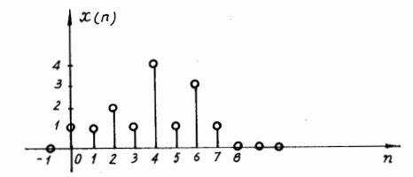

Minh họa tính  bằng cách phân thành hai dãy  và 

Giải

g(r)=x(2r)

h(r)=x(2r+1)

ta có dạng g(r) và h(r) như sau

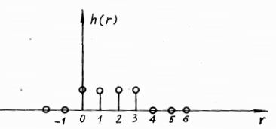

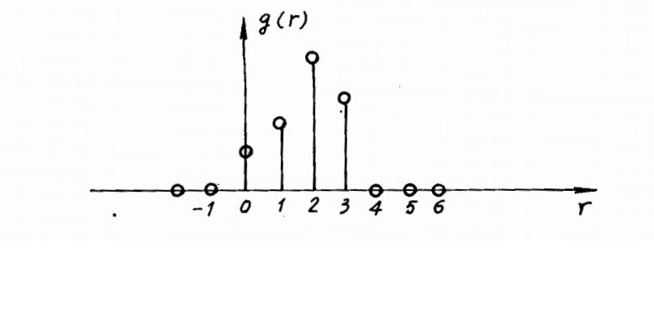

từ đây tính được  và 

= 

=1+2+3+4=10

=1-(-j)+2(-j) +4(-j)+3(-j) = -3 +j

=1-(-j)+2(-j) +4(-j) +3(-j) = 0

=1-(-j)+2(-j) +4(-j)+3(-j) = -3-j

= 

 = 1+1+1+1 = 4

 = 1-(-j)+1(-j) +1(-j) +1(-j) = 0

 = 1-(-j)+1(-j) +1(-j) +1(-j) = 0

 =1-(-j)+1(-j) +1(-j) +1(-j)=0

Từ đây ta tính được như sau

 =  + W 0 và bằng 0 với k còn lại

Vậy ta có  như sau:

 =  + W = 10 + W.4 = 14

 =  + W = -3+j + W.0 = -3+j

 =  + W = 0 + W.0 = 0

 =  + W = -3+j + W.0= -3+j

 =  + W = 10+ W.4 = 6

 =  + W =-3+j + W.0 = -3+j

 =  + W =0 + W.0 = 0

 =  + W =-3-j + W.0 = -3-j

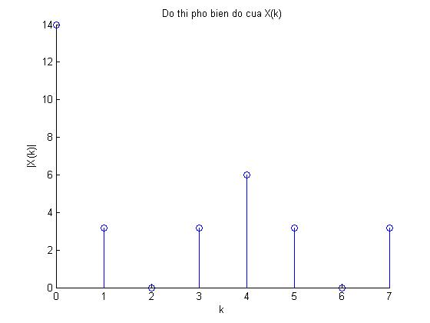

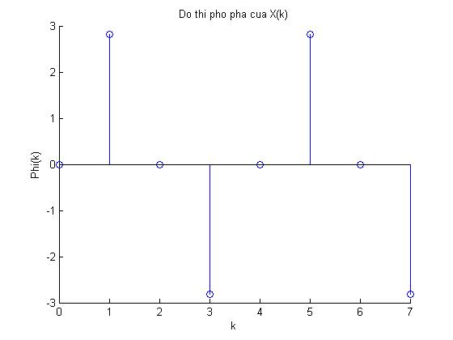

**3.THUẬT TOÁN FFT PHÂN THỜI GIAN TRONG TRƯỜNG HỢP N = Bα .**

**3.1. Thủ tục tổng quát**

Nếu N = Bα  thì chúng ta có thể phân x(n)N  thành B dãy có chiều dài N/B, tức là thành các dãy x(n)N/B như sau:

x0 (n) = x(Br)

x1(n) = x(Br + 1)

.

.

.

xB – 1(n) = x(Br + B - 1)

Vậy ta có thể viết x(n) dưới dạng sau đây

x(n)N = x0(n) + x1(n) + x2(n) + … + xB-1(n)

và x(k)N có thể viết như sau:

X(k)N = ∑n=0 N-1 x(n)NWNkn

= ∑n=0 N-1 x0(n)WNkn  + ∑n=0 N-1 x1(n)WNkn  + … + ∑n=0 N-1 xB-1(n)WNkn

Thay xi(n) vào và đổi biến số ta có:

X(k)N = ∑r=0 N/B-1 x(Br)WNBrk  + ∑r=0 N/B-1 x(Br+1)WN(Br+1)k  + … +∑r=0 N/B-1 x(Br+B-1)WN(Br+B-1)k

= ∑r=0 N/B-1 x(Br)WNBrk  + WNk∑r=0 N/B-1 x(Br+1)WNBrk  + … +WN(B-1)k∑r=0 N/B-1 x(Br+B-1)WNBrk

Đặt:

x(Br) = g0(r)

x(Br+1) = g1(r)

.

.

.

xB(Br+B-1) = gB-1(r)

mà WNBrk = WN/Brk

Và trong miền k ta cũng đặt:

G0(k)N/B = ∑r=0 N/B-1 g1(r) WN/Bkr

G1(k)N/B = ∑r=0 N/B-1 g2(r) WN/Bkr

.

.

.

GB-1(k)N/B = ∑r=0 N/B-1 gB(r) WN/Bkr

Từ đây ta có:

X(k)N =G0(k)N/B + WNk G1(k)N/B + … +WN(B-1)k GB-1(k)N/B

0<=k <= N-1 và bằng 0 với k còn lại

**3.2. Hiệu quả của thuật toán**

Khi tính trực tiếp chúng ta cần $N^{2}$ phép nhân và phép cộng.

Khi áp dụng thuật toán này thì chúng ta cần

N(B-1)α phép nhân phức

N(B-1) α phép cộng phức

Vậy hiệu quả của thuật toán có thể đánh giá như sau:

$\frac{N^{2}}{N(B-1) α}$ = $\frac{N}{(B-1) α}$

Như thế khi N càng lớn thì hiệu quả

càng cao.

**4.Thuật toán FFT trong trường hợp N = ${ B}_{1}$. $B_{2}$**

**4.1.Thủ tục tổng quát**

Nếu **N = ${ B}_{1}$. $B_{2}$** và chúng ta có dãy x(n) thì chúngphân dãy x(n) thành ${ B}_{1}$ có chiều dài là $B_{2}$, tức là:

x0 (n) = x(r)

x1(n) = x(r + 1)

.

.

.

xB 1– 1(n) = x(${ B}_{1}$ r + ${ B}_{1}$- 1)

**4.2. Hiệu quả của thuật toán**

Khi dùng thuật toán này chúng ta cần tính

N ( $B_{1}$ ${+ B}_{2}+…+ B_{α}$– α) phép tính.

**B. Lập trình trên Matlab**

I. Thực hiên code

1. Tính DFT

*function X = dft(x)*

*N = length(x);*

*X = zeros(1,N);*

*for k = 1:N*

*for n = 1:N*

*X(k) = X(k) + x(n)*exp(-j*2*pi*(k-1)*(n-1)/N);*

*end*

*end*

2. Tính FFT trong trường hợp **N = $2^{α}$**

*function X = fft_th1(x)*

*N = length(x);*

*X=zeros(1,N);*

*for r=1:(N/2)*

*y(r)=x(2*r);*

*z(r)=x(2*r-1);*

*end*

*display(y);*

*display(z);*

*Y=dft(y);*

*Z=dft(z);*

*for r=1:N/2*

*X(r)=Z(r)+Y(r)*exp(-j*2*pi*(r-1)/N);*

*end*

*for r=(N/2+1):N*

*X(r)=Z(r-N/2)+Y(r-N/2)*exp(-j*2*pi*(r-1)/N);*

*end*

3. Tính FFT trong trường hợp **N= $B^{α}$**

Trong trường hợp này em xét ví dụ với N=9

*function X = fft_th2(x)*

*N = length(x);*

*X=zeros(1,N);*

*for r=1:3*

*y(r)=x(3*r-2);*

*z(r)=x(3*r-1);*

*u(r)=x(3*r);*

*end*

*display(y);*

*display(z);*

*display(u);*

*Y = dft(y);*

*Z = dft(z);*

*U = dft(u);*

*for r=1:3*

*X(r)=Y(r) + Z(r)*exp(-j*2*pi*(r-1)/N) + U(r)*exp(-j*2*(3-1)*pi*(r-1)/N);*

*end*

*for r=4:6*

*X(r)=Y(r-3) + Z(r-3)*exp(-j*2*pi*(r-1)/N) + U(r-3)*exp(-j*2*(3-1)*pi*(r-1)/N);*

*end*

*for r=7:9*

*X(r)=Y(r-6) + Z(r-6)*exp(-j*2*pi*(r-1)/N) + U(r-6)*exp(-j*2*(3-1)*pi*(r-1)/N);*

*end*

4. Tính FFT trong trường hợp N= ${ B}_{1}$. $B_{2}$

Trong trường hợp này em xét ví dụ với N=6

*function X = fft_th3(x)*

*N = length(x);*

*X=zeros(1,N);*

*for r=1:2*

*y(r)=x(3*r-2);*

*z(r)=x(3*r-1);*

*u(r)=x(3*r);*

*end*

*display(y);*

*display(z);*

*display(u);*

*Y = dft(y);*

*Z = dft(z);*

*U = dft(u);*

*for r=1:2*

*X(r)=Y(r) + Z(r)*exp(-j*2*pi*(r-1)/N) + U(r)*exp(-j*2*(3-1)*pi*(r-1)/N);*

*end*

*for r=3:4*

*X(r)=Y(r-2) + Z(r-2)*exp(-j*2*pi*(r-1)/N) + U(r-2)*exp(-j*2*(3-1)*pi*(r-1)/N);*

*end*

*for r=5:6*

*X(r)=Y(r-4) + Z(r-4)*exp(-j*2*pi*(r-1)/N) + U(r-4)*exp(-j*2*(3-1)*pi*(r-1)/N);*

*end*

II. Kết quả mô phỏng trên Matlab

1.Mô phỏng 1

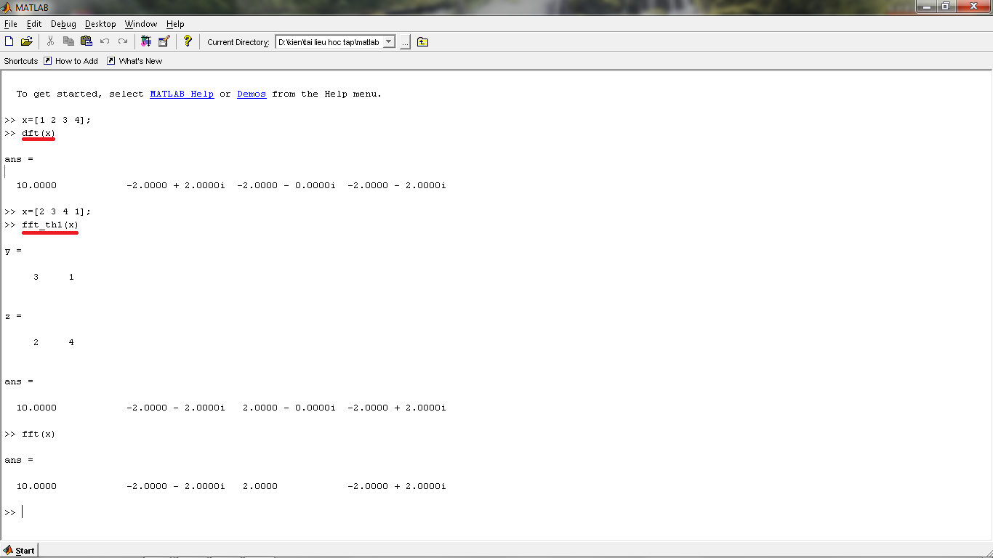

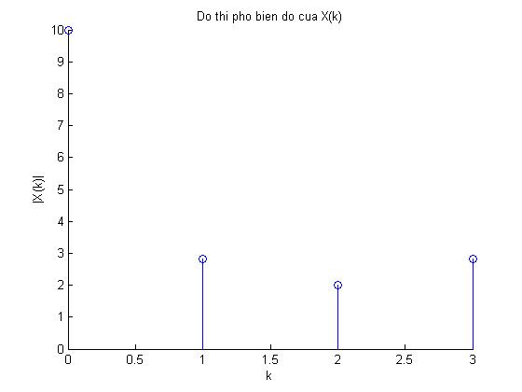

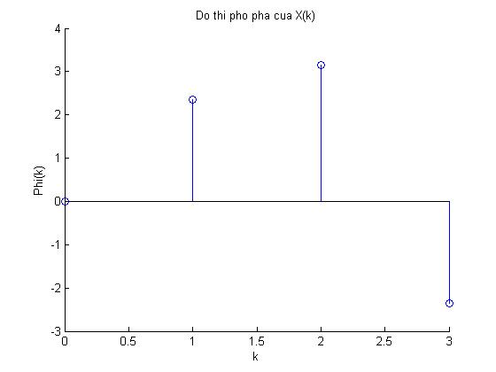

2.Mô phỏng 2

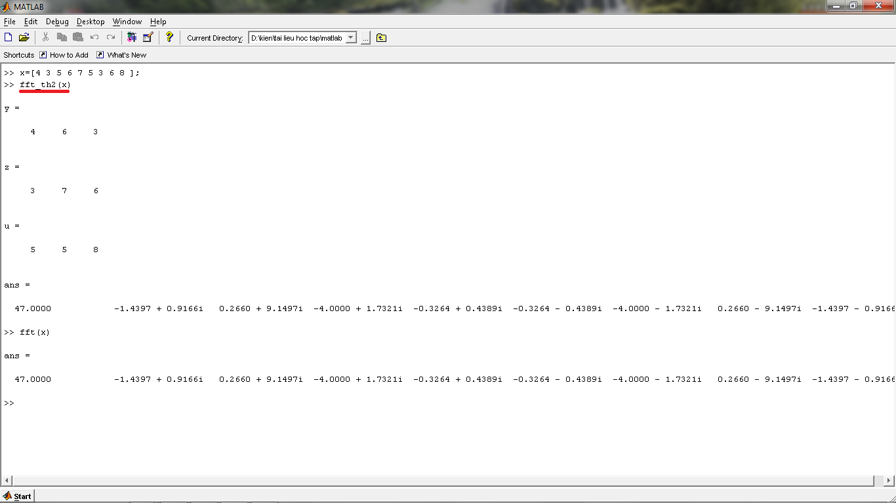

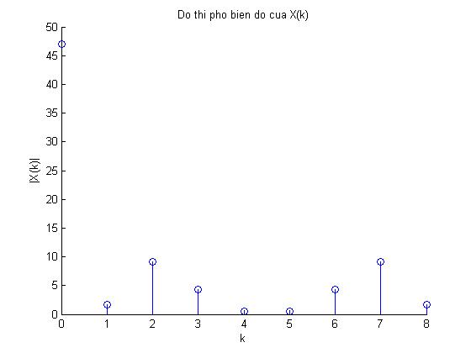

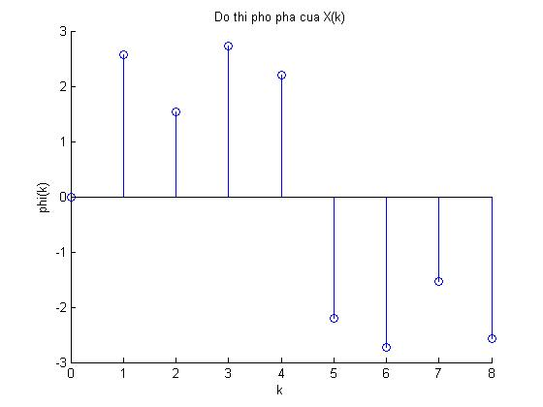

3.Mô phỏng 3

